DOPUNJAVANJE REČENICA
VJEŽBA
DOPUNI REČENICE RIJEČIMA KOJE PRIKAZUJU SLIČICE ISPOD CRTOVLJA.
________________________
________________________ JE USKA.
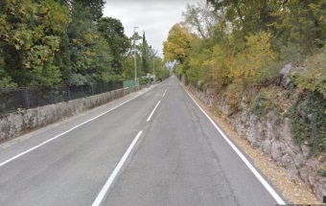

________________________
________________________ JE U VAZI.

_______________________
_______________________ JE NOVA.
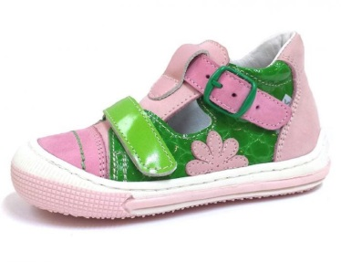

_________________________
_________________________ JE STIGAO U GRAD.

________________________
________________________ RASTE U VRTU.
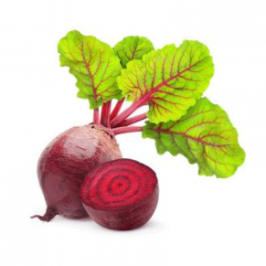
______________________
______________________ SLUŽE ZA VODU.
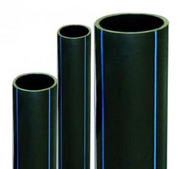

_____________________
_____________________ RADI RUPICU U JABUCI.

